DISPLAY 5 DÍGITOS (INPUT 4-20mA)

ESPECIFICACIONES
- Calibrado de fábrica para mostrar 40000 cuando input = 20mA (se puede cambiar)
- Resistencia de entrada = 100Ω
- Voltaje de alimentación = 24VDC

MODIFICACION DE LA ESCALA
- Ingresar password: cada uno de los 3 pulsadores debe ser apretado una cantidad de veces determinada por la contraseña (imaginese como si fuera un candado con contraseña, pero en lugar de girar una perilla, funciona con pulsadores).
- Incrementar o decrementar valor de seteo escala.
- El ajuste se graba automáticamente luego de que deje de tocar los botones por 5 segundos.
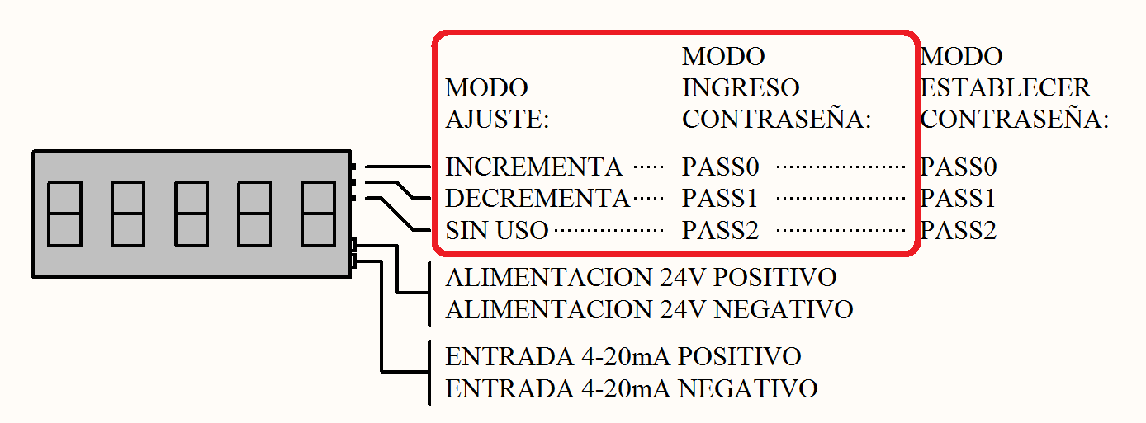
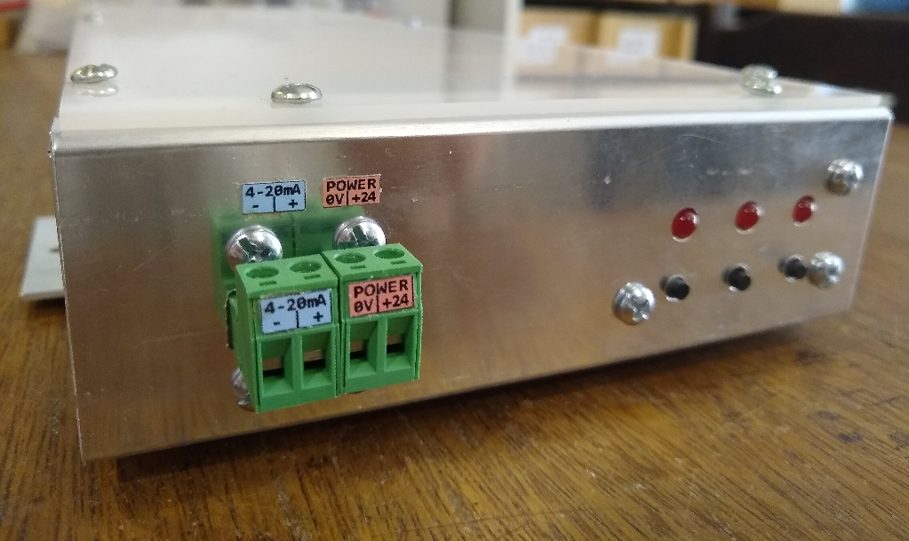

ACCEDER AL BOTON DE SETEAR NUEVO PASSWORD
- Debe quitar la tapa trasera para acceder al pulsador de “setear nuevo password”.

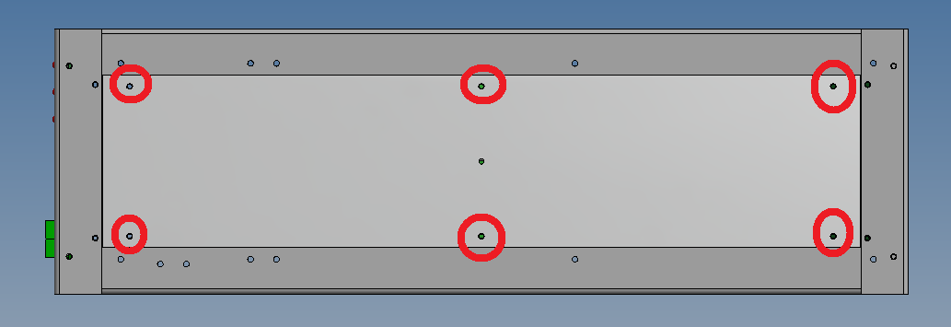
- El pulsador de reset se encuentra señalado a continuación.
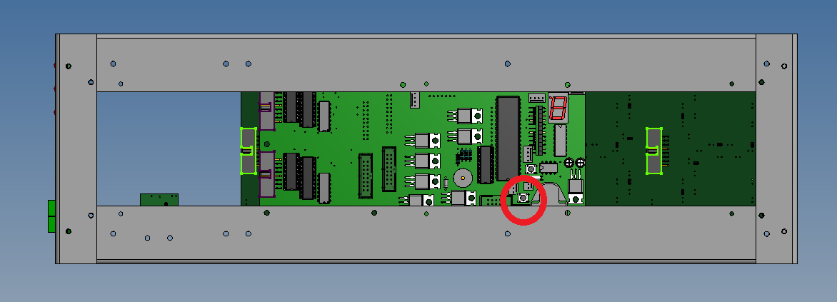
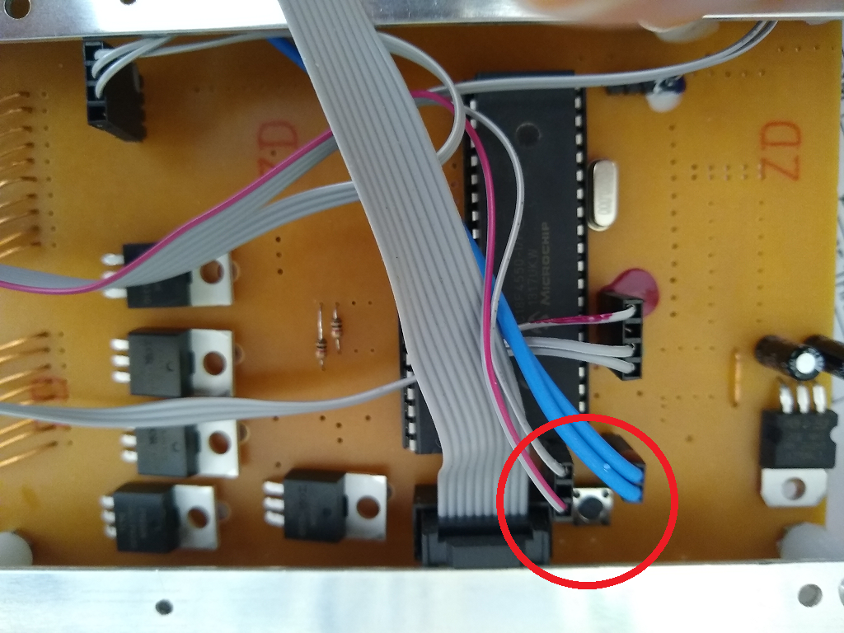
- Ingresar una nueva contraseña utilizando los 3 pusadores externos. La pantalla va a mostrar la contraseña que usted está ingresando. La contraseña se graba automáticamente luego de 5 segundos.

